西城区小学语文年级研修课程
小学六年级语文教师培养学生思维灵活性，提高多角度思考和表达的能力（2）活动通知

一、时间：2017年3月16日（周四）下午2：00
二、地点：北京第二实验学校玉桃园分校 （地址：西直门马相胡同玉桃园三区）
三、主题：春节民俗文化积累与实践
四、内容及安排：
（一）京师附小程岩老师执教六年级下第二单元习作指导（现场教学40分钟）
（二）京师附小曹宇、边艳梅、肖春燕、王晨、殷洪洲汇报“春节民俗文化积累与实践”活动的开展情况（40分钟）
（三）研修员总结（15分钟）
五、友情提示：
（一）请参加活动的老师们携带加盖公章的活动通知入校。
（二）听课教师请走此路线：西内大街西直门宾馆斜对面马相胡同进入，往北走100米左右，玉桃园三区10号。进大门直行按提示走外楼梯上五楼。（无电梯）卫生间从内楼梯下到四楼。地铁四号线：新街口站、二号线：西直门站。公交车有105、111、7、618、27等。
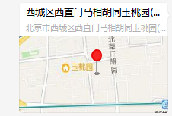
西城区教育研修学院小学部
2017年3月3日

